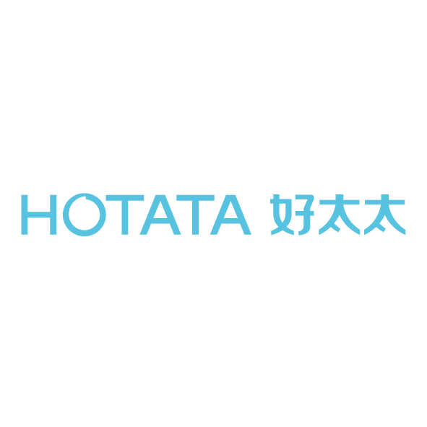
广东好太太科技集团股份有限公司
供应商信息表
填写日期： 编码：
供应商名称（盖章） |  |  |  |  |  |  |  |  | 电话号码
地 址 |  |  |  |  |  |  |  |  | 传真号码
基本情况 | 开户银行 |  |  |  |  |  |  |  | 银行账号
基本情况 | 纳税人识别号 |  |  |  |  |  |  |  | 企业类型
基本情况 | 法人代表 |  |  |  | 股东情况(合伙经营/个人独资) |  |  |  |  |  |  | 注册资金
基本情况 | 建厂登记日期 |  |  |  | 产房  自有/租赁 |  |  |  |  |  |  | 交货周期
基本情况 | 职工人数 |  |  |  | 技术人数 |  |  |  |  |  |  | 业务联系人及联系方式
基本情况 | 订单联系人及联系方式 |  |  |  | 品质联系人及联系方式 |  |  |  |  |  |  | 财务联系人及联系方式
基本情况 | 公司组织架构图（可附件） | 有，见附件 无
基本情况 | 品管部组织架构图（可附件） | 有，见附件 无
基本情况 | 知识产权情况 | 专利数量： 商标 有 无
基本情况 | 运行系统或办公软件 | □SRM □SAP  □MAS □其他办公软件
营业能力 | 上年度营业额
营业能力 | 主要产品类别
营业能力 | 行业份额 | 晾晒行业： |  |  |  |  | 智能锁行业： |  |  |  |  | 其他行业：
主要材料来源及供应商 | 材料名称1 |  |  |  |  |  |  |  | 供应商名称1
主要材料来源及供应商 | 材料名称2 |  |  |  |  |  |  |  | 供应商名称2
主要材料来源及供应商 | 材料名称3 |  |  |  |  |  |  |  | 供应商名称3
客户及竞争对手 | 主要客户  （至少三家） | 客户 |  |  |  | 产品类型 |  |  |  |  | 月数量 |  |  |  | 备注
客户及竞争对手 | 行业主要竞争对手  （至少三家） | 对手 |  |  |  | 产品类型 |  |  |  |  | 行业占比 |  |  |  | 备注
生产和质量保证能力 | 主要产品及月生产能力
生产和质量保证能力 | 主要产品及月生产能力 | 最大  产能 | 剩余  产能 |  |  | 最大  产能 |  | 剩余  产能 |  |  | 最大  产能 |  | 剩余  产能 |  | 最大  产能 |  |  | 剩余  产能
生产和质量保证能力 | 主要产品工艺流程（可附件） | 有，见附件 无
生产和质量保证能力 | 主要生产设备及数量 | 设备名称 |  | 品牌、规格型号 |  |  |  |  |  | 数量 |  | 购入时间 |  | 成本 |  |  | 厂房面积
生产和质量保证能力 | 主要检测设备清单（可附件）
生产和质量保证能力 | 主要检测设备清单（可附件） | 定期校验并有记录 定期校验但无记录 未校验
生产和质量保证能力 | 产品认证 | CCC 国外 （附证书复印件）  不适用
生产和质量保证能力 | 体系认证 | 已通过 体系认证（附证书复印件）  正进行 体系认证 无
生产和质量保证能力 | 来料检验 | 有检验并有记录 有检验但无记录 无检验  检验员（ ）人
生产和质量保证能力 | 过程检验 | 有检验并有记录 有检验但无记录 无检验  检验员（ ）人
生产和质量保证能力 | 出厂检验 | 有检验并有记录 有检验但无记录 无检验  检验员（ ）人
生产和质量保证能力 | 不合格品 | 有文件规定处理权限 有处理记录 存放有标识
附营业执照、开户许可证、公司及品管架构图、生产及检测设备清单、相关体系证书、认证证书、开票信息等附件

供应商公司盖章：

以下由 广东好太太科技集团股份有限公司 填写
评荐结论

